**2020 삼성화재 다이렉트 디지털마케팅**

**(경쟁PT 참여의향서)**

1. 2019년 삼성화재 다이렉트 마케팅 활동 현황에 대한 의견
2. 2020년 삼성화재 다이렉트의 온라인 마케팅 제안 관점
3. 메큐라이크 강점과 Business Reference



**I. 2019년 마케팅 활동 현황에 대한 의견**

1. **삼성화재 다이렉트 마케팅에 대한 의견**
2. **브랜딩 관점: 다이렉트 보험 시장 1위 유지 및 타겟 확장 움직임**

* 지금까지 다이렉트 자동차 보험 시장에서 독보적 1위 자리를 지켜오고 있는 삼성화재. 최근에는 보험시장에서 비중이 커지고 있는 2030을 겨냥한 디지털 보험 서비스 강화와 미니보험시장에 진출하고 있는 상황. 건강 증진 서비스 ‘애니핏’, ‘삼성화재 포인트제’ 등을 도입하여 다양한 방식으로 장기적인 고객 확보에 주력. 또한 다이렉트 앱에서 ‘원데이 애니카 자동차보험’을 출시.

브랜딩 효과 및 미래 고객 DB 확보 차원에서 긍정적으로 판단. 하지만 신규 서비스 및 상품에 대한 노출 및 고객 인지 활동이 다소 부족. 해당 서비스와 상품을 활용한 추가적인 세일즈 아이디어가 필요.

1. **세일즈 관점: 제휴사들의 관리 개선 및 확장 & DA 채널의 신규 매체 개발 필요**

* 제휴사: 다양한 자동차 커뮤니티, 쇼핑 매체, 포인트 앱 등의 제휴사를 꾸준히 확장하여 주요 세일즈 채널로 운영 중. 하지만 초기 독보적이었던 삼성화재의 주요 제휴처 또한 경쟁사들의 입점으로 성과 측면에서 경쟁이 치열해지고 있는 상황.

기존 양적 우위를 안정적으로 유지, 관리할 수 있는 전략과 성과를 낼 수 있는 새로운 제휴처를 빠르게 선점하고 확장해 나가는 것이 주요할 것으로 예상.

* DA채널: 18년도에는 세일즈 중심의(보험료 계산하기) 메시지로 DA를 운영, 19년도에는 세일즈 중심의 메시지와 모델 이미지를 적극적으로 활용하여 다양한 테스트를 진행. TVC와 연계된 모델과 소비자 언어를 통해 일부 효율이 개선됐을 것으로 예상.

매체 운영은 카카오 상품의 효율성 개선으로 네이버 위주에서 카카오모먼트 집행이 꾸준히 늘고 있는 것으로 판단. 하지만 포털 매체 특성상 부킹 및 확장의 어려움이 있을 것으로 예상. 지속적인 포털 내 효율화 뿐만 아니라 새로운 매체 개발이 필요.

1. **소비자 관점으로 본 시장의 변화와 마케팅**
2. **다양한 자동차 다이렉트 개별 브랜드에 대한 접근성 용이**

* 보험료에 대한 비교 접근이 개별 브랜드사이트 외에 통합 견적 사이트가 활성화되면서 누구나 쉽게 비교 견적을 진행할 수 있음.

1. **자동차 다이렉트 시장의 손해율과 가격 인상**

* 자동차 보험의 선택 기준은 여전히 가격이 매우 높은 비중을 차지하고 있음. 더욱이 올해 두차례나 자동차 보험이 인상되며 가격에 대한 민감도는 더 높은 상황. 이러한 시장 상황에서 삼성화재의 가격적 우위와 차별화된 포인트제, 디지털 보험 서비스 강화는 소비자들에게 긍정적인 영향을 줄 것으로 예상.

1. **경쟁사 활동과 의견**
2. **경쟁사들의 다이렉트 채널 공략을 위한 공격적인 마케팅.**

* DB손보, 현대해상, KB손보 등 다이렉트 시장 점유를 위해 공격적인 마케팅을 진행 중. TVC의 경우 대부분 Song을 활용한 할인과 보상 서비스 중심(+편리함)의 대대적인 커뮤니케이션을 진행 중이며 특히 DB손보는 특약 할인을 강조한 마케팅을 통해 시장 점유율을 높이고 있는 상황.
* DA의 경우, DB손보는 자사와 유사한 ‘자동차 보험 만기’ 고객을 타깃으로 운영 중이며, 현대해상과 KB손보는 특약에 대한 구체적인 언급을 통해 가격 경쟁력을 강조하고 있음. 자사의 마케팅 활동, 커뮤니케이션 방식 등을 벤치마킹하여 운영함으로 기존 우위에 있던 자사의 차별성이 희석될 우려가 있음.

독보적 1위를 유지하고 경쟁사와의 격차를 더욱 벌리기 위한 새로운 마케팅 활동과커뮤니케이션 개발 & 테스트 필요.

1. **2020년 삼성화재 다이렉트의 온라인 마케팅 제안 관점**

**1. 2019 마케팅 종합 분석에 따른 2020년 마케팅 제안 방향성**

1. 현재까지 삼성화재는 다이렉트 채널, 그 중 CM채널을 주축으로 DA, 제휴, 브랜딩 영역에서 오랜 시간 실행&검증을 거치며 타사 대비 효과적인 마케팅으로 업계 1위 유지 중.
2. 하지만 자사 마케팅 활동에 대한 경쟁사들의 벤치마킹과 공격적 마케팅으로 포화된 시장과 한정된 마케팅 채널 내 경쟁은 더욱 심화되고 있는 상황. 특히 경쟁사들의 CM채널에 대한 투자와 상품 개발 등을 통해 경쟁사의 다이렉트 시장 점유율이 높아지고 있는 상황.

기존 견고하게 다져온 삼성화재의 경쟁력(브랜드우위, 가격우위, 서비스우위 등) 또한 위협 받고 차별점이 희석될 수 있다는 위기감에서 출발한 전략적 접근이 필요.

1. 또한 다이렉트 시장으로 재편된 보험 시장에서 고객은 상품적 우위와 가격적 우위를 비교함에 있어 더욱 용이해졌음. 이런 측면에서 고객의 요구는 더욱 다양해졌고 구매 포인트 또한 다변화되고 있음. 기존 성공 방정식을 벗어난 구매 채널 및 마케팅 채널의 다각화, 기존 커뮤니케이션의 점검과 실험 등 유연한 전략이 필요.

예로 기존 브랜딩, 커뮤니케이션 채널로써 개별 운영되던 SNS채널도 기조를 해치지 않는 선에서 다이렉트 성과를 견인할 수 있는 직접 세일즈 채널로써의 변화도 고려.

1. 예측하기 어려운 시장과 경쟁사들의 변화에 대응하고 기존 성공적인 마케팅 프레임을 발전 및 확장해 나감으로써 개체적(개별) 리스크와 불안 요소를 최소화하고 변화되는 시장을 시스템적(통합)으로 통제하고 확장해 나갈 수 있는 전략이 필요.

이러한 전략을 통해 업계 1위를 유지함과 동시에 마켓 리더로써 다시 경쟁사들이 벤치마킹하고 선망하는 마케팅을 리드한다.

Makeulike Marketing Strategy

**“Antifragile System“ Marketing**

**[안티프래질 마케팅 프레임 구조]**

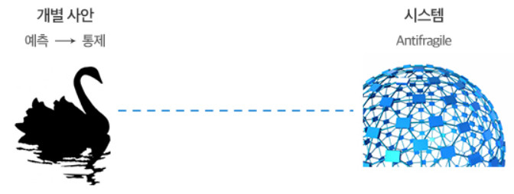

**▶안티프래질(Antifragile) 시스템의 정의**

기존 ‘백조’하면 모두 하얗다는 고정관점을 깼던 1697년 ‘흑조’의 발견과 같이 현 시대의 예측이 불가능한 상황, 쉽게 깨지기 쉬운 상황 ‘프래질(Fragile)’을 극복하기 위해 우리는 더욱 면밀히 분석하고 예측해야 한다. 하지만 디지털 시대에 완벽한 예측은 불가능하다.

예측의 정확도를 높이는 것뿐만 아니라 예측 불가능한 다양한 상황을 통제할 수 있는 시스템, 즉 ‘안티프래질(Antifragile)’이 필요하다.

**▶안티프래질(Antifragile) 시스템의 구조**

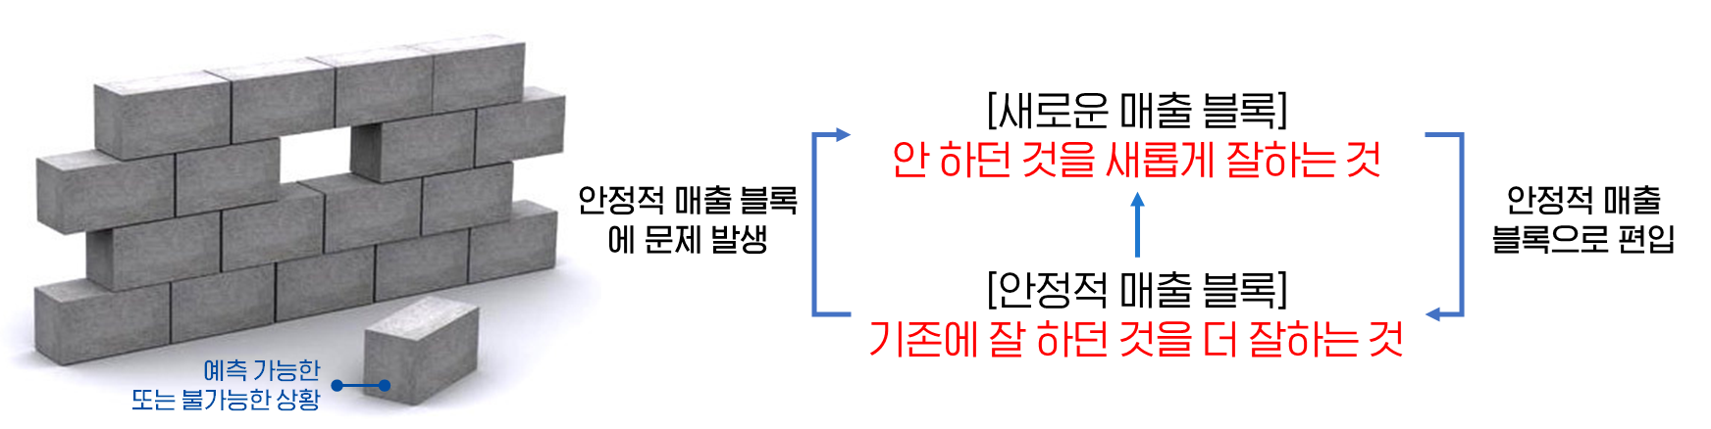

1. 새로운 매출 블록을 찾고 테스트하여 안정적 매출 블록에 문제 발생 시 전체가 무너지지 않도록 **다각화하는 마케팅 구조**
2. 새로운 매출 블록의 안정화 후 안정적 매출 블록으로 편입시키고 새로운 매출 블록을 다시 찾는 **선순환적 마케팅 구조**

**1. 안정적 매출 블록**(기존에 잘하던 것을 더 잘하는 것)

**: 기존 리딩 브랜드로써 축적해온 성공적인 전략을 기반으로 변화된 시장 상황과 고객 니즈에 맞게 보완/확장하여 안정적인 고객 확보 및 매출 증대.**

- 브랜딩: 현재 가격과 서비스를 기반으로 구축하고 있는 리딩 이미지를 바탕으로 디지털 특성과 장점을 반영하여 다변화된 고객 니즈까지 충족시킬 수 있는 자사만의 차별화 포인트를 찾아 커뮤니케이션 활동에 활용. 디지털에서의 브랜딩은 단순히 브랜드 확산에 그치는 전략이 아닌 직접적인 세일즈로 연계될 수 있는 방향으로 설정하여 **‘성과형 브랜딩’** 관점으로 세일즈 증대.

- 제휴: 제휴사 운영 프로세스와 툴을 활용하여 기존 제휴사(약 240곳)들의 효율 분석 및 개선, 원활한 운영과 관리로 제휴사의 안정적인 양적 증대를 가능하게 함으로써 경쟁사 대비 세일즈 강화. 신규 제휴사의 양적 증대 뿐만 아니라 성과 중심의 제휴처를 발굴할 수 있는 전략을 통해 효율적인 제휴처 확장으로 경쟁사 대비 우위 유지

- DA: 신규 메시지 개발 및 Creative 테스트 방식의 변화 등을 통해 기존 포털 사이트 중심의 효율 증대. 유입된 고객들의 전환율을 높일 수 있는 DLPO의 Info. 및 Creative 테스트를 통한 최적화 달성. 또한 효율 하락에 대비한 운영 프로세스를 통해 지속적인 성과 유지 관리.

**2. 새로운 매출 블록**(안 하던 것을 새롭게 잘하는 것)

**: 안정적인 매출 블록을 바탕으로 새로운 성과를 일으킬 수 있는 블록을 찾고 테스트하여 시장, 고객, 경쟁사의 변화에 대응.**

(새로운 매출 블록 예시)

- 구매 채널의 다각화: 안정적인 CM채널 확대 뿐만 아니라 TM채널로의 마케팅 확장을 통해 추가적인 매출 창출. 기존 TM채널에서 CM채널로 공격적 마케팅을 진행 중인 경쟁사들로 인해 독보적이었던 CM채널의 점유율 하락을 방어하고 다양한 소비자의 니즈(TM채널에 대한 선호도를 가진 고객)에 맞춰 고객을 분류하고 타겟팅하여 구매 채널(CM, TM)을 다각화하는 전략.

- 마케팅 채널의 다각화: 기존 타임보드(PC), 스페셜DA(모바일), 카카오와 같은 포털 중심의 안정적 성과를 내고 있는 채널 운영 외 안정적 매출을 일으킬 새로운 블록으로 AD Tech 기반의 네트워크 미디어에 대한 실험과 볼륨 확장으로 주요 성과 매체로 확보.

- 커뮤니케이션의 다변화: 기존 월별 갱신 고객 대상 ‘저렴한 가격’, ‘보험료 계산’ 유도 중심의 검증된 커뮤니케이션 공식을 벗어나 재가입율 88.1%라는 사회적 준거를 획득한 삼성화재의 고객 중심의 ‘좋은 경험’을 활용한 커뮤니케이션 시도 및 성과 검증.

- 커뮤니케이션 형태의 다각화: 기존 DA 이미지 중심의 형태에서 영상 포멧을 활용한 소재 제작및 테스트를 통해 기존 브랜딩 채널로 인식된 동영상 플랫폼을 성과형 매체로 활용하여 매체 다각화와 새로운 세일즈 마케팅 전략으로 성과 증대.

**3. 시스템화된 마케팅 운영 프로세스**(안정적 매출 성장을 위한 선순환적 구조)

**: 안정적 매출 블록과 새로운 매출 블록이 선순환 되고 확장될 수 있는 구조를 통해 다양한 변수에 대응하고 장기적인 고객 확보가 가능한 구조 마련**

1. **GnM PERFORMANCE의 강점과 Business Reference**

GnM PERFORMANCE는 퍼포먼스 마케팅 수행을 위한 일원화된 기능과 조직을 바탕으로 광고주의 성과를 극대화하기 위해 Integrated Performance Marketing Service를 One Stop으로 제공합니다. 또한, 통합 브랜딩 캠페인 기획 및 실행 경험이 풍부한 인력으로 구성되어 고객에게 전방위적 브랜드 경험을 제공합니다. 2020년 단일 법인 설립을 통해 하나의 브랜드로 통합 운영될 예정이며 현재 메큐라이크 외 모든 조직이 강남구 골든타워에 입주하여 협업 중입니다.

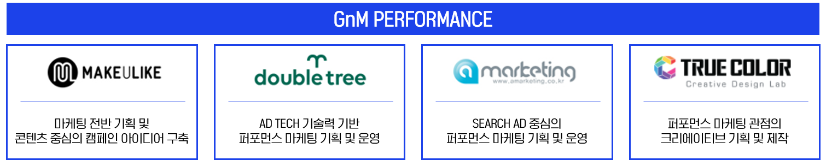

*GnM Performance? 메큐라이크를 포함한 퍼포먼스 마케팅에 특화된 총 4개 회사가 통합된 그룹

1. **GnM PERFORMANCE의 강점**
2. 퍼포먼스 마케팅의 전방위적 기능 One Stop 제공

- 기존 퍼포먼스 광고 대행사가 검색광고, 퍼포먼스 광고 운영과 AD-Tech 중심인 반면, GnM PERFORMANCE는 운영과 AD-Tech 역량에 메큐라이크의 전략 기획과 크리에이티브 역량을 이식하여 통합 퍼포먼스 마케팅을 One-Stop으로 제공.

1. 퍼포먼스 마케팅의 전략과 실행을 위한 통합적 관점

- SA/DA를 구분하고 영역에 따라 전문 대행사를 활용하는 것이 아닌 관계사 간 일원화한대행구조를 통해 통합적인 관점에서 퍼포먼스 마케팅의 전략과 실행을 완성.

1. 퍼포먼스 마케팅에 최적화된 크리에이티브 인프라

- 통합 퍼포먼스 전략 하에 크리에이티브를 완성할 수 있는 조직적 인프라 구축. 매체, 숫자 중심의 퍼포먼스 마케팅에서 브랜드와 소비자를 연결하고 관계를 맺는 크리에이티브의 질적 차별화 완성.

1. 자체 개발 서비스 중인 미디어 플랫폼 서비스를 통한 퍼포먼스 효율 향상

- 독자 개발한 디지털 비디오 광고, 앱 퍼포먼스 광고, 인플루언서 광고 플랫폼 보유

- Ad-tech 구축 기술력으로 마케팅 트렌드를 선도할 수 있는 다양한 플랫폼 구축 운영.

- 메큐라이크에서 구축한 미디어 플랫폼 비스킷(동영상 네트워크 미디어), Like&Click(소셜 인플루언서 플랫폼), 픽앤쉐어(DA 네트워크)를 활용한 마케팅 채널 보완/강화.

1. **GnM PERFORMANCE의 레퍼런스**
2. 금융 (메리츠화재, DB손해보험, LIG손해보험, KB카드, IBK 기업은행, 현대캐피탈 등)

- 최근 메리츠화재 온라인 연간 대행(일반DA, 네트워크DA, Native AD, 브랜딩 부문)으로 장기보험 업계 1위의 성과를 만들어낸 경험과 보험사에 대한 이해를 갖추고 있음.

- 그 외 현대캐피탈 연간 제작 대행, 라이나생명, LIG손보, BC카드, 씨티카드 등 다양한 금융 업종을 담당했던 인력 보유.

- 금융사 제휴 마케팅 기획 및 관리, 신규 제휴처 발굴 등의 실행 인력 다수.

1. 커머스 (2018~2019 - LF몰, 마켓컬리 등 연간대행 / 이전 위메프, GSSHOP 등 연간대행)

- 개별 브랜드의 목표에 따른 퍼포먼스 극대화를 달성. 다양한 경험을 기반으로 퍼포먼스 마케팅 능력(기획, 운영 등)이 탁월하기에 최적화된 퍼포먼스 마케팅 운영 가능

1. O2O서비스 (2018~2019 – 쏘카, 타다, SK엔카 등 연간대행)

- 쏘카, 타다, SK엔카 등 O2O 서비스의 퍼포먼스 극대화 운영 중. 기존의 O2O 서비스 접근 관점과 쇼핑, 게임 등 타 장르의 노하우 결합한 다양한 시도로 목표 달성

1. 모바일 게임 (2018 - 리니지M 등 / 이전 - 음양사를 필두로 다양한 게임 캠페인 운영)

- 유저 획득을 비롯해 ROAS, LTV 등 다양한 KPI 달성을 위해 퍼포먼스 마케팅 중심의 대행 업무 진행. 삼성화재 메인 타겟인 30~40대 남성과 동일 타겟의 마케팅 경험을 통해 다양한 타깃 인사이트 발굴. 또한 다양한 광고주 접점을 통해 제휴마케팅의 기회 마련

1. 통합 브랜딩 마케팅 (2018 – 삼성전자 등 / 이전 - LGU+, BMW등)

- 삼성전자 온라인영업팀 연간 대행, 삼성페이 등 대규모 프로젝트에 대한 통합적 업무 경험과 전문화 조직 체계로 어떠한 임무가 주어진다 해도 이를 해결할 수 있는 준비

**<참여사 정보 개요>**

**회사명:** ㈜메큐라이크, 설립일: 2012/5/7, 대표: 임성훈, 노희종

**소재지:** 서울시 강남구 511 골든타워 16층, 직원수: 104명(9월기준)

**매출액:** 17년 600억, 18년 700억(E) / 17~18년 TOP3 디지털대행사(매출액 기준)

**사업영역:** 캠페인 기획/운영, 미디어, 컨텐츠 등 마케팅 전반에 걸친 IMC 캠페인 수행 가능

마케팅 대행 Client 홈페이지 참조: [www.makeulike.com](http://www.makeulike.com)